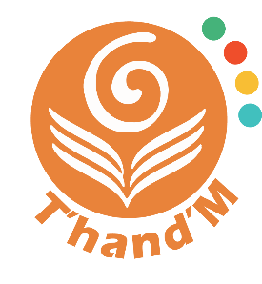
AMP ou AES (H/F)
St Pryvé St Mesmin CDI 0.75 ETP

Qui sommes nous ?
T’hand’M est une association qui promeut l’inclusion des personnes en situation de handicap et ne cesse de développer une offre de services innovante : service éducatif, accompagnement professionnel, familial et social.
Pour le Dispositif d’Accompagnement à l’Inclusion (DAI) à St Pryvé St Mesmin (45750), qui est composé d’un SAMSAH, d’un SAVS, d’une SSO.
Niveau d'étude : diplôme d’état AMP ou AES
Expérience : 3 à 5 ans en milieu ouvert
Lieu de la mission : St Pryvé St Mesmin
Etablissement : SAMSAH
Poste(s) disponible(s) : 1
Statut : non cadre
Rémunération : selon CCN66
Début de la mission : à partir du 1er septembre
Compétences : Autonomie, rigueur et pédagogie
Exigences : Diplôme et Permis B obligatoire

Vos missions :
- Vos missions :
- Accompagner, à partir du domicile, les personnes adultes dans la réalisation de leurs activités quotidiennes et de la vie sociale (projet de vie).
- Aider/ soutenir la réalisation des actes essentiels de la vie courante.
- Participer au repérage des fragilités de la personne.
- Participer à l'évaluation de la situation et adapter son intervention.
- Coordonner son action avec les autres membres de l'équipe pluriprofessionnelle.
Travail en transdisciplinarité avec :
- L’équipe pluridisciplinaire du D.A.I : éducateurs spécialisés, CESF, psychologue, assistante de service social, aide- soignante, Infirmière, médecin (…) et partenaires.

